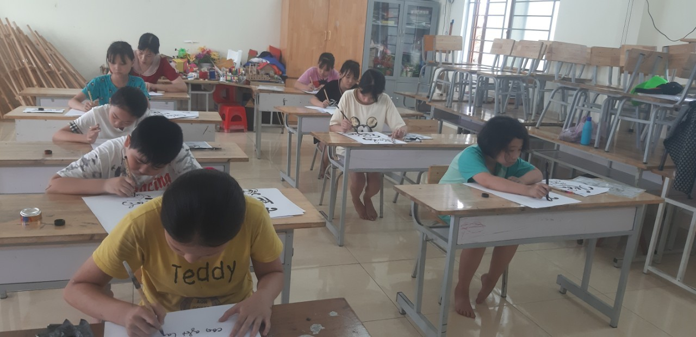

Cô, trò say sưa luyện viết chữ thư pháp